Тема: «Ударение. Ударные и безударные гласные»
Цель: способствовать формированию умения определять место словесного ударения
Задачи:
1.Научить находить в словах ударные и безударные гласные; формировать представление о смыслоразличительной роли ударения в некоторых словах, одинаковых по написанию;
2. Развивать связную речь учащихся, их словарный запас; развивать орфографическую зоркость, наблюдательность;
3. Воспитывать аккуратность при письме.
Тип урока: урок-путешествие.

Оборудование: учебник, наглядность, раздаточный материал.

Литература: учебник «Русский язык» 2 класс

Этапы урока:

- Организационный этап
- Этап проверки домашнего задания
- Этап актуализации знаний учащихся
- Этап изучения нового материала
- Этап применения знаний
- Этап закрепления полученных знаний
- Этап информации о домашнем задании
- Этап подведения итогов урока

Ход урока
1.Организационный этап

-Здравствуйте. Меня зовут Екатерина Александровна, и сегодня я проведу у вас урок русского языка.

-Давайте проверим как вы готовы к уроку. У всех на партах должны лежать учебник, тетрадь, ручка и дневник.

-Посмотрите, что у нас на доске?(Карта) Сегодня мы с вами отправимся в загадочное путешествие в «Страну Вундерназию ». И в путешествовать нам поможет карта, у каждого на парте она своя, что бы вы не заблудились.

-Что обычно делают во время путешествия? (Наблюдают, слушают, запоминают, восхищаются, исследуют улицы, город.)
-В конце каждой станции вам необходимо оценить вашу работу на ней, закрасив ее красным цветом-не доволен своей работой, желтым- делал ошибки, зеленым- молодец, со всем справился.(На доску)

2. Этап проверки домашнего задания
1 станция «Проврялочка»
-Как думаете, что будем делать на этой остановке? Кто мне подскажет?( Проверять домашнее задание)

-Какое у вас было домашнее задание? (с. 104, № 166)
Оцените правильность выполненной работы на оценочной шкале на полях и на карте путешествия.
2. станция «Чистописание»
Минутка чистописания (показываю)
бо/
бор бор бор
На этом путешествие по станции «Чистописание» окончено, оцените свою работу.

3 станция «Орфографическая»
Орфографическая разминка (вставить пропущенные буквы и объяснить их написание) Отрывок из стихотворения Сергея Есенина «Берёза»

Белая берёза
Под м_им _кном
Принакрылась снегом,
Точно сер_бром.

4 станция «Словарная»
Работа по вариантам. У каждого на карте карточка со словарными словами, у которых пропущены буквы, их необходимо вставить. (по 8 слов)

1 вариант
В_р_бей
В_р_на
Д_журный
Д_р_га
З_ряд_ка
Кла__
К_не_н_
К_р_ва
2 вариант
Н_яб_рь
_ктябрь
П_г_да
П_м_дор
С_нтяб_рь
С_р_ка
Ябл_к_
Д_р_га

На этом путешествие по станции «Словарная» окончено, оцените свою работу.

3. Этап актуализации знаний учащихся
5 станция « Узнавайка»
-В нашем путешествии вы будете путешественниками-исследователями.
А что же вам предстоит исследовать? Послушайте внимательно приглашение от жителей страны «Вундерназии»

Мальчишки и девчонки, к нам в гости приезжайте!
Как мы живём и говорим, смотрите, наблюдайте.
А если слово непонятно и вызвало сомнение,
То посоветуем, ребята, поставьте… (ударение)!

-Ребята, вы уже много знаете об ударении, но сегодня на уроке предлагаю вам провести исследование и узнать об ударении ещё больше.

Готовы?
Перед нами будут стоять задачи.

Цель урока (На доску)
1. Определить место ударения в слове.
2. Учиться находить ударные и безударные гласные.
3.Узнать, какую роль играет ударение в словах.

- Итак, задачи поставлены, отправляемся в путешествие.

-Теперь открываем свои тетради и от домашней работы отступаем вниз 2 строки, на 3 пишем число, классная работа (20 ноября)

4.Этап изучения нового материала
6 станция « Изучалочка» . (на каждый вопрос выбираю учащегося по карточкам)
На доске висят слова с ударениями: почта, письмо, марка, открытка, посылка, телеграмма, конверт, телефон.
-Прочитайте эти слова, выделяя голосом ударения.
-Сколько слогов в каждом слове?
-Какой по счету из них, в каждом слове, произносится с большей силой и более протяжен?
Распределите эти слова в 3 столбика по одному общему признаку. (по месту падения ударения) 1 столбик- ударение падает на 1 слог, 2 столбик- на 2-й, 3 столбик –на 3-й. (1 уч-ся у доски)

1 столбик.
Почта
Марка

2 столбик
Открытка
Конверт
Посылка
3 столбик
Телеграмма
Телефон
Письмо

-Какой мы можем сделать вывод?
Вывод: ударение может падать на любой слог.
– А во французском языке ударение падает только на последний слог. Прочитайте слова на французский манер: бабушка, курица, муха, щука, капуста.

-Давайте подчеркнем одной чертой ударный слог, на который падает ударение, звук, на которые падает ударение обведем в кружочек. Вывод: ударный гласный в слове только один.
-Как меняется слог, когда на него падает ударение? (становится более протяженным, выделяется среди остальных).Как мы назовем такой слог?(ударным)
-Если слог, на который падает ударение называется ударным, то как называется гласный звук, на который падает ударение?(ударным)
-Следовательно все остальные звуки как буду называться? (безударными).
-Давайте соединим все, что мы сказали в одно целое, и попробуем сформулировать правило.(вызываю)
-А теперь проверим, все ли мы правильно выяснили, открываем учебник на стр.107, читаем правило. (вызываю).
Внимание!
-Посмотрите, у меня на крыле записаны слова в них нужно расставить ударение (вызываю к доске) (ударение ставится не во всех словах)
Кто согласен с расставлением ударения? Почему?
Слова: лес, сли-ва, гусь, дом, пень, стуль-чик.(сколько слогов и гласных в слове?)
Односложные слова- это слова, которые состоят из одного слога. В таких словах ударение на ставится.
На этом путешествие по станции «Изучалочка» окончено, оцените свою работу.
Для дальнейшей работы нам необходимо подготовить глазки.

Физкультминутка для глаз

5.Этап применения знаний
7 станция "Занимательная"
Упражнение 173.
Прочитайте. Каким другим словом заменить слово прилежный?( Усердный, добросовестный, усидчивый, старательный и т.д) Спишите. Во втором предложении во всех словах расставьте ударение. Подчеркните безударнае гласные одной чертой, ударные-двумя. (К доске 1 уч-ся)

-Завтра поучусь, а сегодня погуляю,-говорит ленивый.
-Завтра погуляю, а сегодня поучусь,-говорит прилежный.
(К.Ушинский)
Упражнение 174.(наглядность)
-У меня есть набор картинок (показываю парами), что на них изображено?
-Давайте запишем эти слова в тетрадь, чем они похожи, чем отличаются? (похожи по написанию, отличаются ударением, лексическим значением, т.е пишутся одинаково, а обозначают разные предметы)

Старинный замок- дверной замок, кружки для чая- деревянные кружки, стрелки часов-меткие стрелки, книжные полки-армейские полки.

-Но это еще не все. Составьте с любым из этих слов предложения. (устно).
Какой мы сделаем вывод?
Вывод: если в одинаково написанных словах поменять место ударения, то изменится значение всего слова. Ударение влияет на значение слова.

Физкультминутка
Я буду зачитывать слова, если в этом слове не ставится ударение-вы приседаете, если ставится- руки вверх.
Слон- присесть;
Кит- присесть;
Домик-стоим;
Дом- присесть;
Капуста-стоим;
Телефон-стоим;
Конь- присесть;
Мышь- присесть;
Дрель- присесть;
Дубок-приседаем.

6. Этап закрепления полученных знаний
Упражнение 175. (наглядность)
Прочитайте.

Засыпал малыш в кроватке:
спать в тепле зимою сладко!
Ночью снег засыпал двор,
белым сделался забор.

(Если остается время, записываем по вариантам)
-Найдите слова одинаковые по написанию, расставьте в них ударение.
- Как повлияло ударение на смысл этих слов?
7.Этап информации о домашнем задании
8 станция «Прощальная»
Ваше домашнее задание будет на странице 109, № 176
-вам необходимо прочитать предложения, списать их. Над словами обозначить ударения. Подчеркнуть безударные гласные.
8.Этап подведения итогов урока
-Какая цель были поставлены на уроке? Достигли мы ее?
-Что на уроке у вас хорошо получалось?
-Над чем надо ещё поработать?
9.Рефлексия
-Посмотрите на свои карты и проанализируйте свою работу на уроке. Исходя из этого выберите наиболее подходящий смайлик и оцените себя на шкале оценки.(на доске большая шкала оценки и учащиеся, с помощью двустороннего скотча приклеивают смайлики на свой уровень)
Анализирую оценку детей.
-Мне сегодня очень понравилось с вами работать на уроке, вы все активно работали, практически не допускали ошибок и хорошо себя вели. Спасибо за урок.

-доволен своей работой, все выполнил правильно.

-делал ошибки.

-не справился с заданием, недоволен своей работой.
Белая берёза
Под м_оим _кном
Принакрылась снегом,
Точно сер_бром.
1 вариант  В_р_бей В_р_на  Д_журный Д_р_га  З_ряд_ка Кла__  К_не_н_ К_р_ва | 2 вариант  Н_яб_рь _ктябрь  П_г_да П_м_дор  С_нтяб_рь С_р_ка  Ябл_к_ Д_р_га
1 вариант  В_р_бей В_р_на  Д_журный Д_р_га  З_ряд_ка Кла__  К_не_н_ К_р_ва | 2 вариант  Н_яб_рь _ктябрь  П_г_да П_м_дор  С_нтяб_рь С_р_ка  Ябл_к_ Д_р_га
1 вариант  В_р_бей В_р_на  Д_журный Д_р_га  З_ряд_ка Кла__  К_не_н_ К_р_ва | 2 вариант  Н_яб_рь _ктябрь  П_г_да П_м_дор  С_нтяб_рь С_р_ка  Ябл_к_ Д_р_га
1 вариант  В_р_бей В_р_на  Д_журный Д_р_га  З_ряд_ка Кла__  К_не_н_ К_р_ва | 2 вариант  Н_яб_рь _ктябрь  П_г_да П_м_дор  С_нтяб_рь С_р_ка  Ябл_к_ Д_р_га
1 вариант  В_р_бей В_р_на  Д_журный Д_р_га  З_ряд_ка Кла__  К_не_н_ К_р_ва | 2 вариант  Н_яб_рь _ктябрь  П_г_да П_м_дор  С_нтяб_рь С_р_ка  Ябл_к_ Д_р_га
1 вариант  В_р_бей В_р_на  Д_журный Д_р_га  З_ряд_ка Кла__  К_не_н_ К_р_ва | 2 вариант  Н_яб_рь _ктябрь  П_г_да П_м_дор  С_нтяб_рь С_р_ка  Ябл_к_ Д_р_га
1 вариант  В_р_бей В_р_на  Д_журный Д_р_га  З_ряд_ка Кла__  К_не_н_ К_р_ва | 2 вариант  Н_яб_рь _ктябрь  П_г_да П_м_дор  С_нтяб_рь С_р_ка  Ябл_к_ Д_р_га
1 вариант  В_р_бей В_р_на  Д_журный Д_р_га  З_ряд_ка Кла__  К_не_н_ К_р_ва | 2 вариант  Н_яб_рь _ктябрь  П_г_да П_м_дор  С_нтяб_рь С_р_ка  Ябл_к_ Д_р_га
1 вариант  В_р_бей В_р_на  Д_журный Д_р_га  З_ряд_ка Кла__  К_не_н_ К_р_ва | 2 вариант  Н_яб_рь _ктябрь  П_г_да П_м_дор  С_нтяб_рь С_р_ка  Ябл_к_ Д_р_га
1 вариант  В_р_бей В_р_на  Д_журный Д_р_га  З_ряд_ка Кла__  К_не_н_ К_р_ва | 2 вариант  Н_яб_рь _ктябрь  П_г_да П_м_дор  С_нтяб_рь С_р_ка  Ябл_к_ Д_р_га
1 вариант  В_р_бей В_р_на  Д_журный Д_р_га  З_ряд_ка Кла__  К_не_н_ К_р_ва | 2 вариант  Н_яб_рь _ктябрь  П_г_да П_м_дор  С_нтяб_рь С_р_ка  Ябл_к_ Д_р_га
1 вариант  В_р_бей В_р_на  Д_журный Д_р_га  З_ряд_ка Кла__  К_не_н_ К_р_ва | 2 вариант  Н_яб_рь _ктябрь  П_г_да П_м_дор  С_нтяб_рь С_р_ка  Ябл_к_ Д_р_га
1 вариант  В_р_бей В_р_на  Д_журный Д_р_га  З_ряд_ка Кла__  К_не_н_ К_р_ва | 2 вариант  Н_яб_рь _ктябрь  П_г_да П_м_дор  С_нтяб_рь С_р_ка  Ябл_к_ Д_р_га
1 вариант  В_р_бей В_р_на  Д_журный Д_р_га  З_ряд_ка Кла__  К_не_н_ К_р_ва | 2 вариант  Н_яб_рь _ктябрь  П_г_да П_м_дор  С_нтяб_рь С_р_ка  Ябл_к_ Д_р_га
1 вариант  В_р_бей В_р_на  Д_журный Д_р_га  З_ряд_ка Кла__  К_не_н_ К_р_ва | 2 вариант  Н_яб_рь _ктябрь  П_г_да П_м_дор  С_нтяб_рь С_р_ка  Ябл_к_ Д_р_га

Цель:

Определить место ударения в слове слове.
Научиться находить ударные и ппппп безударные гласные. Узнать, т какую роль играет ударение т в словах.
Почта
Марка
Открытка
Конверт
Посылка
Телеграмма
Телефон
Письмо
Бабушка
Курица
Муха
Щука
Капуста

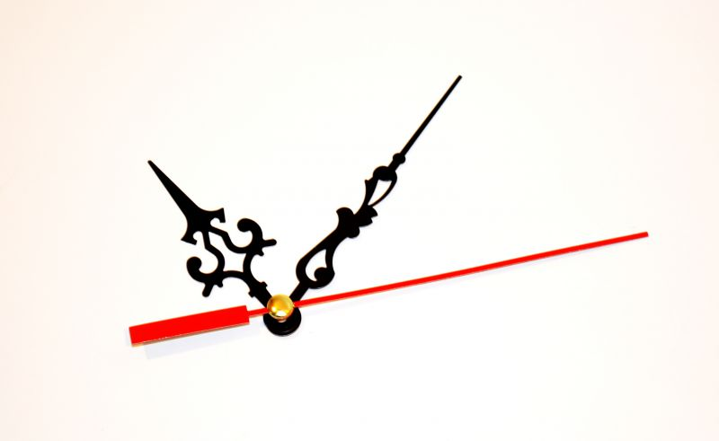
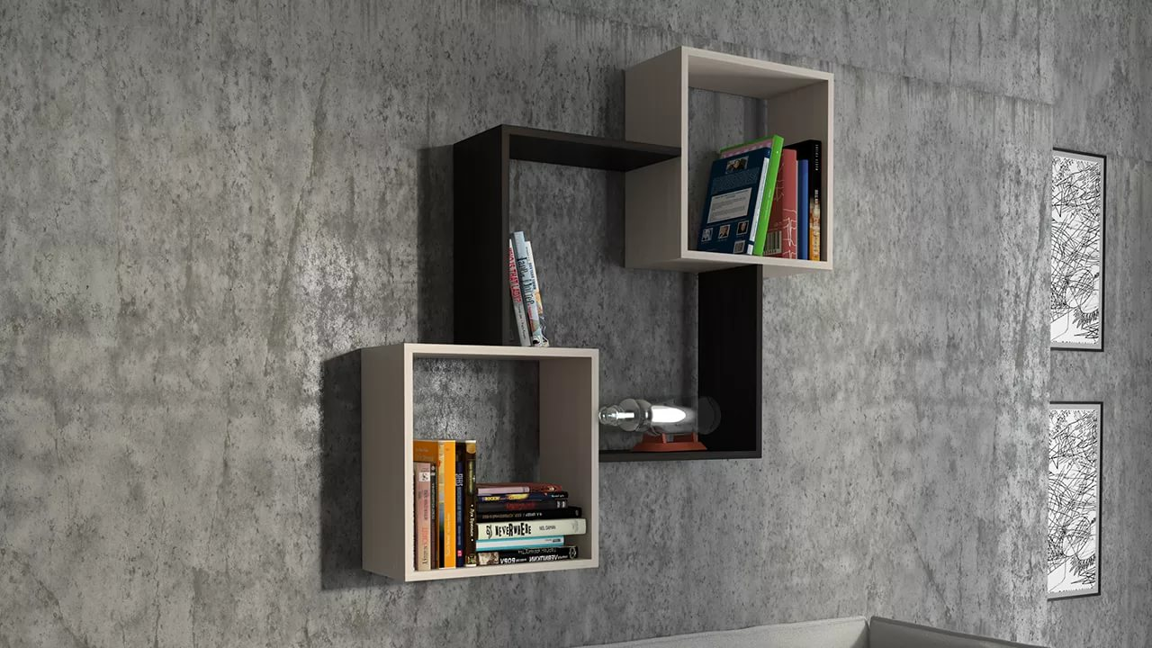
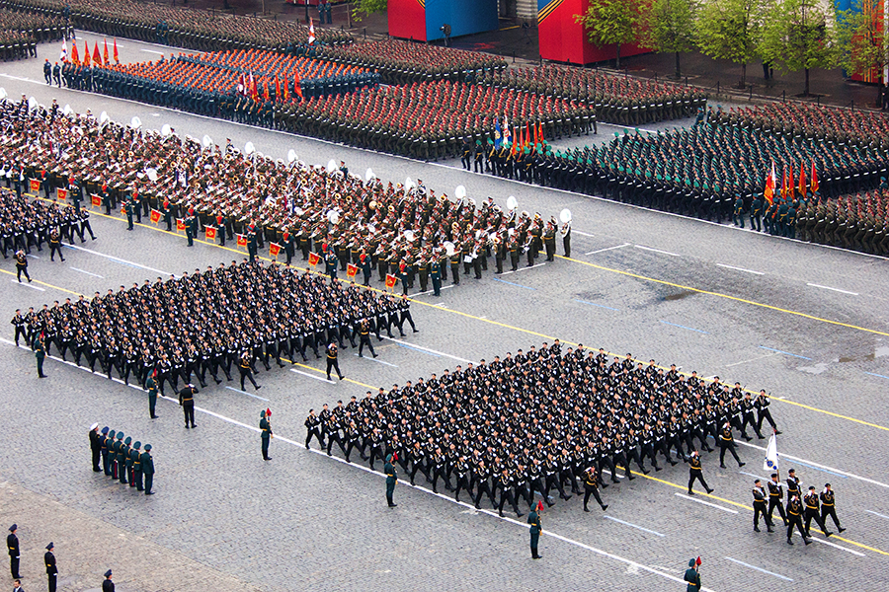
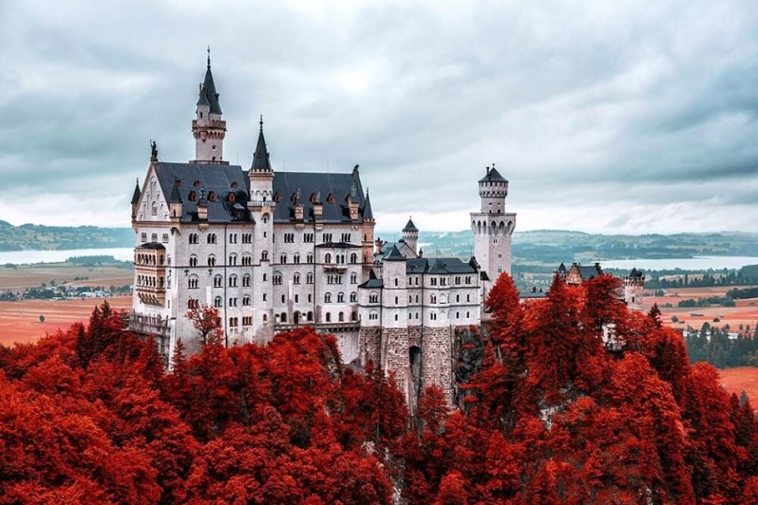
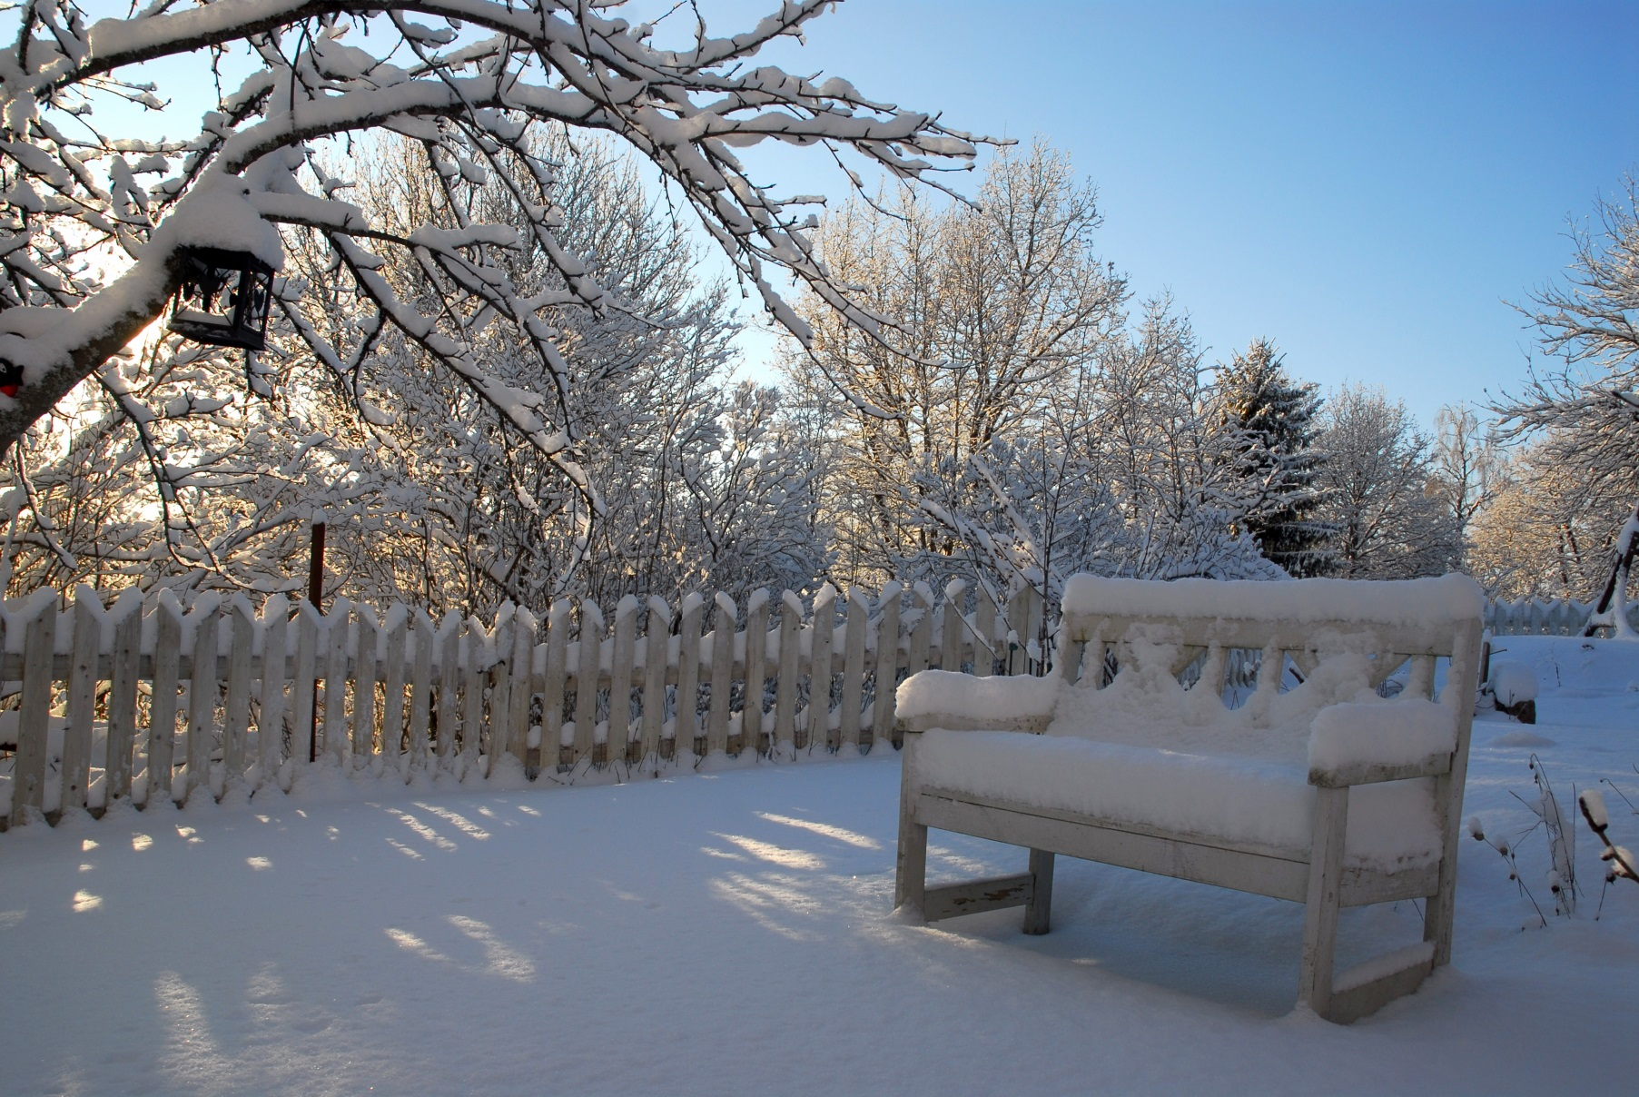
Белая берёза
Под м_им _кном
Принакрылась снегом,
Точно сер_бром.

Вундерназия

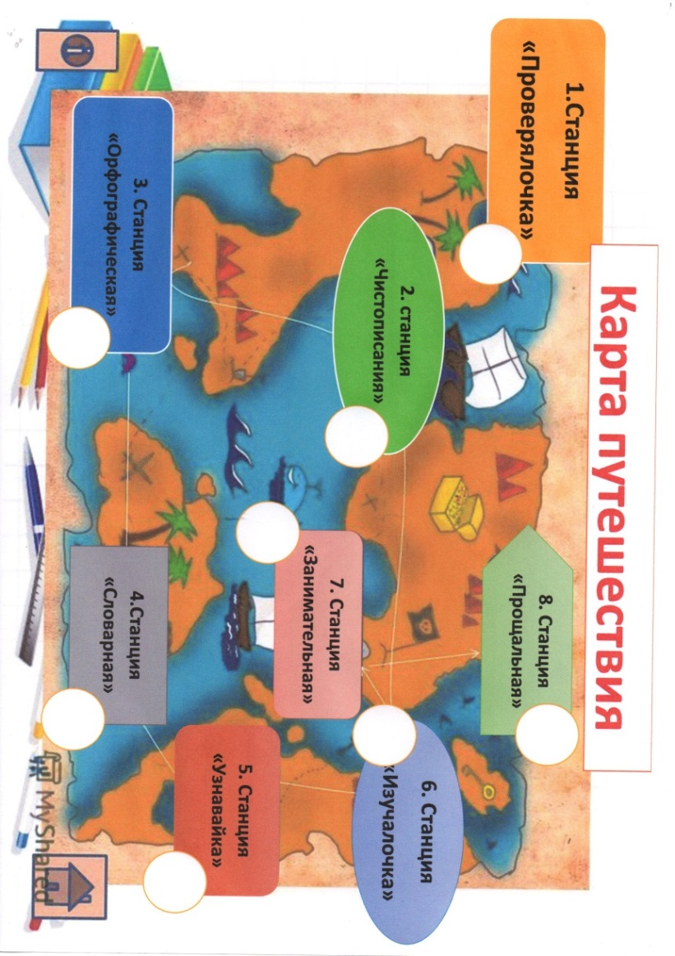
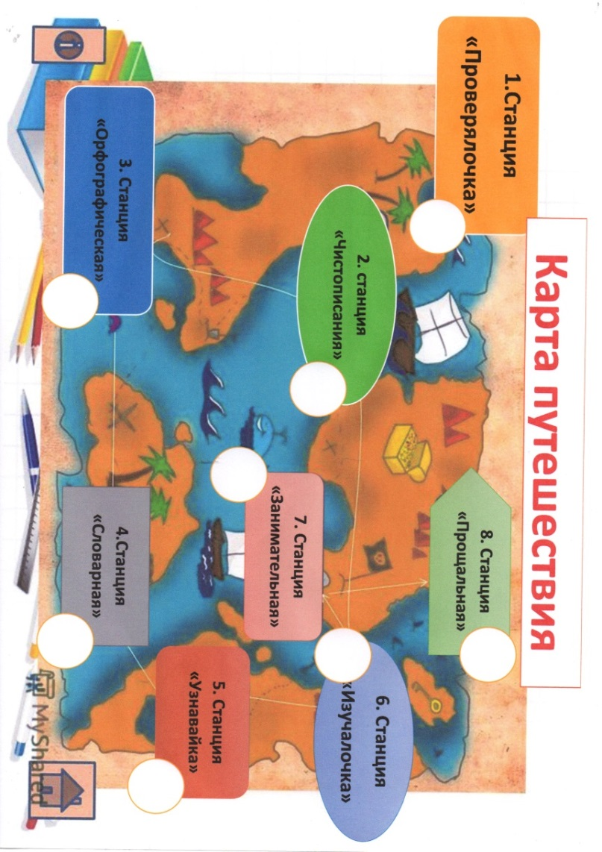
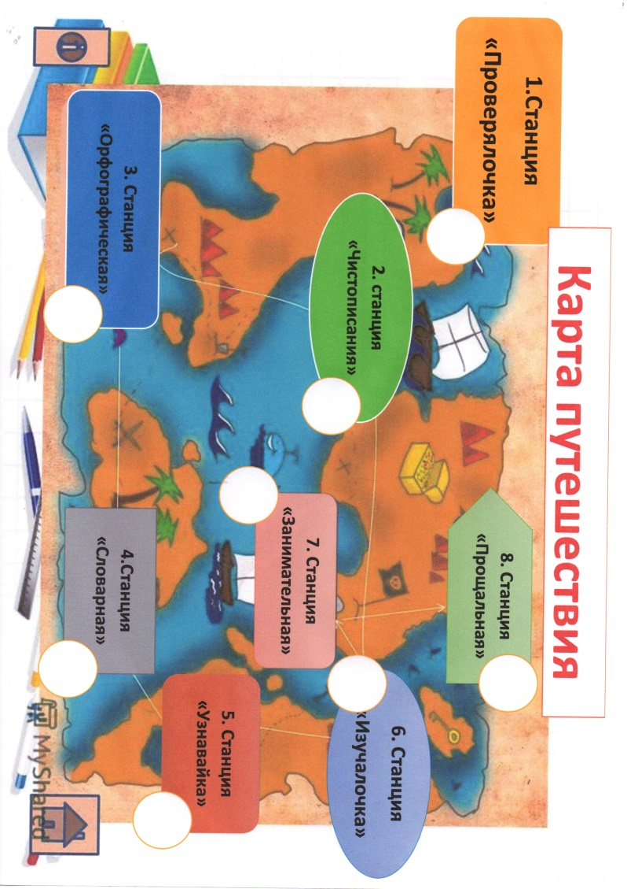
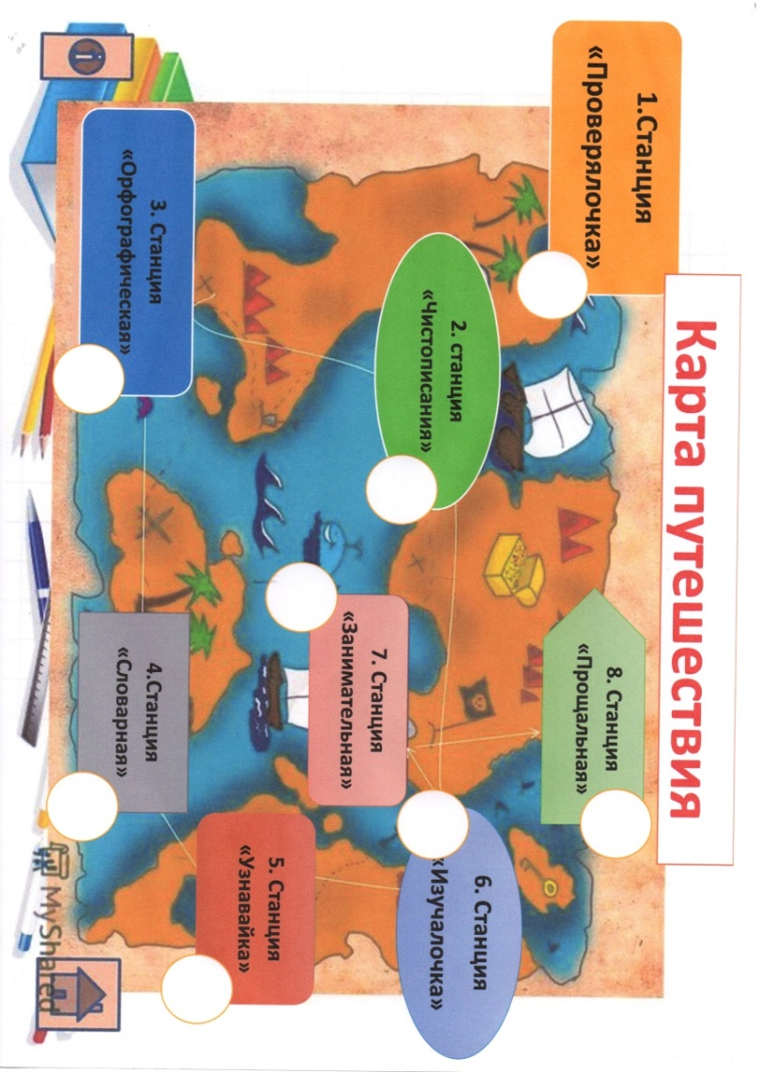
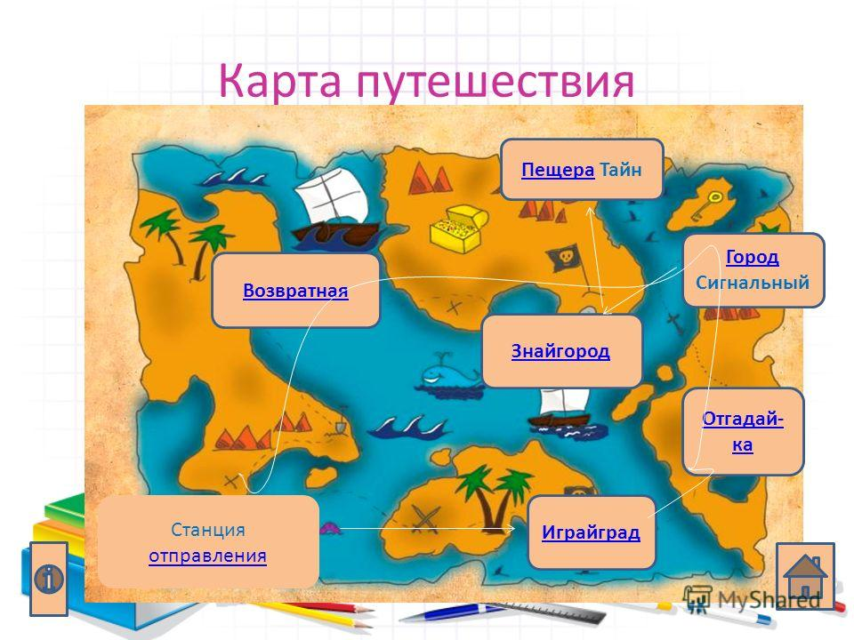
Карта путешествия
6. Станция
«Изучалочка»
8. Станция «Прощальная»
7. Станция «Занимательная»
5. Станция «Узнавайка»
4.Станция «Словарная»
3. Станция «Орфографическая»
2. станция «Чистописания»
1.Станция
«Проверялочка»

